
PUNTAJE | NIVEL DE LOGRO

EVALUACIÓN PARCIAL
MÓDULO: TALLER APLICACIONES PARA INTERNET

Nombre Estudiante |  | : | Nicolas Caviedes
Nombre Docente | : |  | Álvaro Troncoso | Modalidad | : | PEV
Carrera | : |  | Tec. Programación computacional | Sección | : | 3601
Fecha | : |  | 30 / 11 / 2019 | Semestre | : | 2019-2

PUNTAJE TOTAL: PTS. NIVEL DE EXIGENCIA: 60%. PUNTAJE NIVEL LOGRADO: PTS.
INSTRUCCIONES GENERALES:

- Tiempo para el desarrollo (2 horas 30 minutos)
- No se permite uso de teléfono
- Para el ejercicio práctico entregue el archivo en un repositorio de Github.

- Backend y Frontend
- Según lo visto en clases, ¿Qué entiende por Frontend y Backend? (3 pts.)
Frontend es el espacio que “mira” el usuario, donde se aplica HTML , CSS y Javascript. Es un entorno donde aplica lo visual y el usuario puede interactuar con ello.

Backend es donde el desarrollador aplica el código para crear el software, por lo general son datos que permanecen ocultos, los cuales pueden ser sólo modificados por el desarrollador.

- Según el flujo de comunicación entre el navegador y servidor visto en clases, describa paso por paso este flujo. (3 pts.)
es una arquitectura de HTTP donde se solicita, mediante un navegador, una información y el servidor, mediante los puertos, busca y otorga esa información, mediante capas de búsqueda basados en el protocolo de la aplicación. La comunicación surge cuando el navegador está conectado al servidor, tiene puertos autorizados y concuerda la información solicitada.

- Editores de código e IDE’s
- Según lo visto, describa las diferencias entre un editor de código y un IDE. (2 pts.)
un editor de código es un programa para generar códigos y crear páginas, no para desarrollar un software. En cambio, un IDE es un entorno de desarrollo, que, si bien puede generar códigos, también puede ser utilizado para crear programas y posee más capacidades y utilidades que el editor de código

- Git, HTML y CSS
- Según lo visto, ¿para qué sirve Git? (2 pts.)
Programa creado para el mantenimiento de aplicaciones cuando se generan muchas versiones de éstos, cuando tienen muchos archivos de código fuente y no se desea cambiarlos, sólo modificarlos y probarlos en uno nuevo (nueva versión)

- Según lo visto, ¿para qué sirve el lenguaje HTML?, describa cuales son las limitaciones del lenguaje (2 pts.)
HTML (hypertext markup language ) es utilizado comúnmente en la creación de paginas web, puede ser utilizado en programas de editores de código como IDE, es un lenguaje muy versátil al momento de programar, se ocupa mediante etiquetas para diferenciar las partes de la pagina web que se desea crear. Sus limitantes llegan hasta la animación, con esto quiero decir que html solo crea líneas de código pero no puede animarlas, o darles forma o color deseado, debido a que es un lenguaje simple de maquina.

- Según lo visto, ¿para qué sirve el lenguaje CSS? (2 pts.)
Es un lenguaje que va “de la mano” con html, dicho lenguaje sirve para las presentaciones de las paginas o archivos HTMl, se encarga de “animar”, dar color y forma a las líneas de código creadas por html, un ejemplo de esto puede ser que el código de html crea una pagina de tabla, pero solo aparecen datos, el css se encarga de darles color, separarlas y añadir algún tipo de contraste.

- Práctico
En esta parte deben integrar conocimientos de Git, Github, editores de código y sus extensiones, HTML y CSS (16 pts.)

Según el requerimiento de nuestro diseñador de interfaces, debemos crear un Layout (maqueta) en HTML y CSS para un sistema de mensajería y que luzca de la siguiente manera:

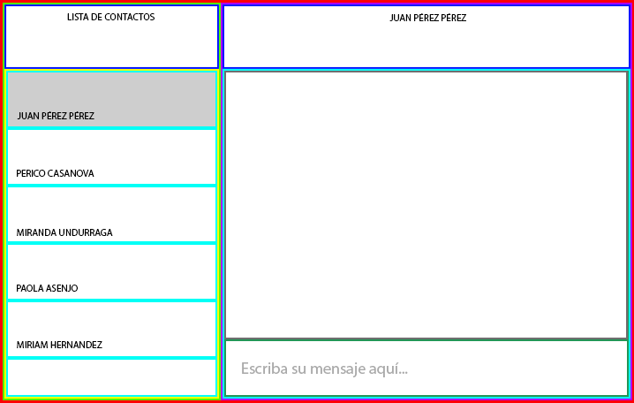

Instrucciones de entrega:
Deben subir este proyecto a un repositorio de Github usando los comandos de Git. Y Dejar en este documento la URL del repositorio de Github.

URL Repositorio:

